KÄINA UUE KOOLIHOONE SAAMISLUGU JA ESIMESED

TÖÖAASTAD

Neid aegu ammuseid ma elustada püüan …

Koostas Jakob Ots, PhD, 2015

1970.a. 13-nda augusti ajalehes „Nõukogude Hiiumaa“ kirjutas U. Kiisa :“ 2. Okt. 1965.a. toimus Käina uue koolimaja avapidu. Valgusküllane , tore koolimaja, mil- le üle võib lausa uhkust tunda“.

Töötasin Käina koolis, mis muudeti alates 1960-nda a. 1.IX Käina 8-kl. Kooliks, 01. O8. 1960 esialgu 2 aastat õppealajuhatajana, siis direktorina ning Käina Maanoorte Kooli direktorina kuni 01.10.1968. Minu kohustuste hulka kuulus ka uue koolihoone valmimise ja sisustamisega seotud probleemid.

Käesoleva aasta 2.oktoobril möödub 50.aastat Käina uue koolihoone avamispi- dustustest. Võib küsida, et miks 2.oktoobril aga mitte 1.septembril ? Siin on mi- tu põhjust. Esiteks ei jõutud sisetöödega valmis, teiseks püüdsime kooli avamist seostada mõne piduliku sündmusega, kolmandaks aega võttis ka uue mööbli sis-sevedu ja paigaldamine. Sobivaks avaürituseks osutus 2. oktoober, mil toimus üleliiduline pioneeririvistus – pioneerimaleva koondusena, mis algas Putkastest, kus asus ajutine kool. Jäeti hüvasti seal asuvate vanade majadega (kool asus kahes majas) ja liiguti rongkäigus Käina alevi poole, mille alguses asub uus koolihoone. 1965.a. 2.oktoober oli laupäev (koolinädal oli siis 6-päevane, 5-päevaseks muutus see alles 1988/89 õppeaastal). Seetõttu sobis see ka alevirahvale, kuna see polnud neil tööpäev.

Üritus muutus oluliseks ka seetõttu, et see oli tollel ajal Hiiumaa rajooni suurim uusehitus, mille avamisele olid tulnud kõik rajooni valitsevad organid, Käina ja selle ümbruskonna elanikkond, asutuste ja ettevõtete ning teiste rajooni koolide esindajad.

Käina uue koolihoone vajadus tekkis sellest, et 1958.a. veebruaris langes 1933.a. valminud koolihoone tuleroaks. Oluliseks põhjuseks oli ka see, et õpilaste arv koolis pidevalt kasvas , koolis olid juba ka paralleelklassid ja hädasti oli juurde vaja klassiruume.

Uue koolihoone kavandamine algas 1960-nda aasta sügisel, kui toimus koolile maaala eraldamine ( Hiiumaa rajooni TSNT otsus Nr 110 16. november 1960) ja ehitus võeti ENSV Ülemnõukogu otsusega ENSV ehitusplaani. Selleks aitas kaasa ENSV MN esimees Aleksei Müürisepp (hiljem ENSV Ülemnõukogu Presiidiumi esimees ja NSVL Ülemnõukogu Presiidiumi esimehe asetäitja).

Uue hoone valmimine oli pikk ja aeganõudev protsess mitmes mõttes:

* Nii suurt ehitust Hiiu saarel polnud varem olnud ega ehitatud
* Kõik ehituseks vajaminev tuli sisse vedada saarele, mis tingis ehituse kallinemise 1/3 võrra
* Ehitustööliste saamine, eriti erispetsialistide saamine oli raske
* Vastavate mehhanismide muretsemine võttis aega
* Aega võttis ka vajalike materjalide saabumine
* Mööbli ja muu sisustuse hankimine ja muretsemine

Jne

Kõik see pikendas tööde kestvust, tekkisid arusaamatused seoses projektiga, kus tuli pidevalt teha muudatusi, täiendusi ja parandusi.

See oli tüüpprojekt 8-klassilise kooli tarbeks, kus oli ette nähtud ainult 8 klassi-ruumi. Tolleks ajaks olid Käina koolis juba mitmed paralleelklassid, seega vajas kool tunduvalt enam klassiruume. Ainus võimalus ruume juurde saada oli internaa-di osast, ühendades 2 internaadi tuba , et saada üks klass (kõrvaldades vaheseina). Selleks tuli aga suurendada internaadi osa (esialgu oli see ette nähtud 36 õpilasele, `a 4 õpilast toas). Hakkasime taotlema 100 kohalist internaadi osa. Selleks tuli teha taotlus ja kooskõlastada see Moskvas NSVL Haridusministeeriumis ja saada vastavad kinnitused. See nõudis minu pidevat suhtlemist ja sõite Moskvasse, kuna finantseerimine toimus Moskva kaudu. Abiks oli siin minu vene keele oskus.

Sama lugu oli ka saali suurusega. Et saada sportimiseks normaalsuurusega saali tuli eraldi teha taotlus. Olukorra päästis see, et Käinas puudus üldse selline koht ja ruum, kus võisid toimuda Käina alevi ühisüritused (kino, teater, pidustused jne) Kõike seda tuli tõestada vastavate paberite, allkirjade ja pitsatitega ( Moskvas luges ainult vapiga pitsat dokumendil). Loa saamine võimaldas ka saali ossa kinoruumi ehitamise.

See ei olnud mitte ainult koolihoone ehitus, vaid koolilinnaku ehitus, kuhu kuulusid koolimaja, õpetajate maja, katlamaja, staadion, kooliaed ja kogu ümbruse haljastus. Probleem tekkis ka õpetajate majaga, kuna tollel ajal oli olemas õpetajate maja projekt ainult ahjuküttega. Antud situatsioonis oli see ebaotstarbekas. Külanõukogu pidi igal aastal varustama õpetajaid küttega (puud). Miks ei võiks õpetajate maja kütmise siduda katlamajaga ?

Keskküttega õpetajate maja projekt puudus üldse. Tuli jälle asju ajada ENSV ja Moskva Haridusministeeriumitega, et saada selline õpetajate maja projekt, kus on ette nähtud keskküte. Seetõttu õpetajate maja ehitus toimus hiljem.

Raskused tekkisid ka kooli inventari (kooli mööbli, kappide jm) hankimisega, kuna ehituslepingus oli klausel, et vastuvõtuakti allkirjastamisel suletakse pangas kõik ehitus-ja sisustuskuludega seotud tehingud arvetega. Seetõttu ka inventari muretse-mine pidi toimuma ehituse käigus. Kuna oli plaanimajandus , siis tellimused tuli teha varakult ja kauba saabumisel see ka koheselt vastu võtta. Kuhu paigutada saa- buv koolimööbel, et seda säilitada ? Kasutasime selleks endisi suletud algkoolide hooneid (Harju ja Vaku). Pidevalt tuli kontrollida, millises olukorras on inventar, ega pole tuleohtu.

Uue hoone sisustuse tarbeks oli ette nähtud kindel summa. Et saada selle vähese raha eest enam kaupa, püüdsime kõike osta otse tootjalt, mitte vahendajate kaudu. Nii saime näiteks poole odavamalt klaverid jm.

Probleemid tekkisid nii ehituse käigus kui ka esimestel aastatel uues koolimajas. Toon siin mõned näited, mis on seotud uue maja kütmisega. Kuna uus koolimaja oli keskküttega, telliti HM-i poolt selleks vajalik kogus kivisütt, mis saabus 1-1,5 aastat enne koolimaja avamist. Osa sellest kasutasid ehitajad ära ehitustööde käigus (kivi-söe hulk oli vastav normile 1-ks aastaks, kui kool töötab). Tekkis kaks olulist aga, mida HM polnud arvestanud (keegi ei teadnud kui palju kivisütt vastava hoone jaoks peaks olema ette nähtud):

* Koolimaja tuli ettenähtud projektist suurem (internaadi osa ja saal)
* Ehituse käigus kütmine ehitajate poolt (sisetööde käigus)

Tulemuseks oli see, et esimesel kooliaastal uues majas lõppes kivisüsi otsa juba jaanuari lõpus. Juurde saada kütust õppeaasta keskel polnud võimalik (plaanimajan- dus, saarel asumine). Uurisime kus saarel võiks seda olla ? Selgus, et seda kasutab ka Sõrul asuv vanadekodu. Saime sealt laenata. Selleks käisime koos kõigi õpetajatega seda laadimas krusaautole (külma oli ~ -20`). Saime suure autokoorma, millest jätkus kevadeni.

1966.a. esimestel päevadel lõhkesid keskkütte torud, kuna kütjad jätsid aastava-hetusel maja kütmata (mina ise viibisin Tallinnas). Kütjad pidid oma lohakuse heastama. Selleks tuli neil seoses torutöödega kõrvaldada ka ehitusetöödega seotud praak ( samad mehed teostasid ka ehitustöid).

Raskusi valmistasid uues majas ka teised süsteemid ( vesi, elekter). Ühel ilusal päeval vesi enam majja ei tulnud. Selgus, et sügavvee pump ei tööta. Ühtset vee süsteemi tollel ajal Käina alevis polnud. Koolimaja varustas veega oma pumbamaja, kus asus sügavvee pump ( 80 m sügavuses). Selgus, et pumba tiivikud on lävi – liiv oli tiivikud läbi söönud. Uue pumba muretsemine oli suur töö. Selliseid Hiiumaal tollel ajal ei olnud ja need olid väga kallid. Tuli muretseda raha nii pumba enda kui ka selle paigaldamiseks. Pump sai ostetud ja töö tegid EPT töömehed muidugi kooli raha eest. Edaspidi oli koolil juba 3 pumpa; 1käigus, 1remondis, 1 ootevalmis.

Probleemid tekkisid ka elektri korkidega seoses ülekoormusega, mis nõudis kohest sekkumist ja avarii kõrvaldamist, kuna elektriga oli seotud pumbamaja, keskküte kui ka koolimaja.

Peale koolimaja avaaktust toimus pidulik vastuvõtt ka ehitajatele , kus pakuti erinevaid toite. Ehitajatele oli see suur üllatus. Nad seda ei oodanud, kuna ehituse käigus tuli nendega pidevalt „ piike murda“.

1966-nda juunis külastas kooli ENSV Ülemnõukogu Presiidiumi esimees Aleksei Müürisepp, kellele sai korraldatud ka pidulik vastuvõtt ja söök. Ta jäi kooli ja vastuvõtuga väga rahule ning mainis, et ka Tallinna esindusrestoranis pole nii head toitu ega teenindust.

**Käina sattumine**

1960.a. kevadel lõpetasin Tallinnas asuva Ed.Vilde nim. Tallinna Pedagoogilise Instituudi keskkooli vene keele ja kirjanduse õpetaja kvalifikatsiooniga. Sama aasta märtsis toimus ka tööle suunamine. Mind taheti suunata Hiiumaale, suunamisele ma alla ei kirjutanud, kuna mul oli töökoht juba olemas Tallinnas (Tallinna 21.Kesk-kool). Tallinna Mererajooni HO oli mind juba suunanud uude avatavasse Tallinna 42. Keskkooli. Kuid suve jooksul muutus paljugi. Kuna ma olin alates 1948.a. viibinud suviti Hiiumaal ja isegi ühe veerandi III klassis õppinud Emmaste koolis, siis minu ema tuttavad ärgitasid mind tulema Hiiumaale tööle. Mul oli selleks ajaks juba ka ~ 3 aastat koolitöö kogemust. Hiiumaa rajooni HO määras mind Käina 8-kl Kooli õppealajuhatajaks ja vene keele õpetajaks (kooli direktor oli siis Aet Kase). 1962/63 õppeaastast sain Käina 8-kl kooli ja Käina Maanoorte kooli direktoriks. Töötasin selles koolis 8 aastat. Õpetasin selles koolis nii vene keelt kui ka keemiat. Maanoorte koolis õpetasin ka eesti keelt ja kirjandust. Mõnel õppeaastal oli kuni 42 tundi nädalas ja muu töö peale selle.

Peale koolitöö olid ka ühiskondlikud kohustused. Pidin organiseerima ja läbi viima ilmalikke (matused) tavandeid – nii lühikesi - ainult surnuaial kui ka alates kodusest ärasaatmisest kuni peielaua lõpetamisega. Pidama loenguid nii Käina kui ka Kärdla Rahvaülikoolis. See toimus ühing „Teadus“ kaudu. Öeldi: „ Olete saanud kõrghariduse – see on teie kohustus“.

Koolis peale õppealajuhataja töö ja tundide oli algusest peale minu kohustuseks tegeleda uue koolimaja ehitamisega seotud probleemidega. See oli Hiiumaa rajooni HO korraldus.

Alates 1966 aastast hakkasin käima pedagoogika teooria kursustel ning 1968.a.sügisel astusin aspirantuuri, mille tõttu oli plaan lahkuda Hiiumaalt. Seda soovi kinnitas ka isa surm augustis. Ei saanud jätta ema üksinda ja oleks olnud raske sõita Hiiumaa ja Tartu vahet. Mind muidugi ei tahetud ära lasta. Seetõttu vabanesin alleas 1.oktoobril.

**Muudatused hariduselus**

Eelmise sajandi 60-ndad aastad olid suurte muutuste ajaks tolleaegse riigi hariduselus . Püüan anda edasi NSVL- is toimunu:

* 7- kl kool muudeti 8-kl kooliks alates 1960/61 õ-a-st
* Toimus järkjärguline väikeste koolide ( eriti algkoolide) liitmine 8-kl

koolidega. Käina külanõukogu piires suleti alates1960 sügisest Vaku algkool, mis liideti Käina 8-kl Kooliga, seejärel alates 1962/63 õ.a. algusest Jausa 7-kl. Kool, kus ei avatud 8-ndat klassi ja õpilased tulid üle Käina 8-kl Kooli.

Uue koolimaja valmimisel 1965-ndal aastal Käinas suleti Kassari, Rebaseselja ja paar aastat hiljem ka Ühtri algkoolid. Nii õpilased kui ka õpetajad tulid üle Käina 8-kl Kooli.

* Koolide juurde tekkis nn „O“ klass, st hakati 6-aastaseid lapsi ette valmistama kooliks, et üle minna kuueaastaselt kooli tulekuks. Kuueaastaste laste õpetamine toimus 1 – 2 korda nädalas, millest võtsid osa nii kohaliku lasteaia kui ka kodused lapsed. Nende õpeta- misega tegelesid 4-ndate klasside õpetajad, kes pidid nende lastega

hakkama tegelema esimeses klassis.

* Suurt tähelepanu pöörati täiskasvanute õpetamisele, kuna paljudel jäi koolitee pooleli sõja tõttu ning teiseks põhjuseks oli poliitiline võitlus hariduses, kuna selleks andis põhjust 3 olulist sündmust:
* Sputniku lend oktoobris 1957-ndal aastal kosmosesse
* N.Hrustsovi visiit septembris 1959 USA-sse ja
* J.Gagarini kui esimese inimese lend 12.04.1961 aastal kosmosesse

NSV Liidu eesmärgiks oli püüe jõuda ette USA-st nii haridusvallas kui ka majanduses. N.Hrustsov püstitas sellise loosungi. Selleks loodi 1961.a. Maanoorte Keskkoolid 8-kl koolide juurde, mille tingimuseks oli, et 8-kl koolis töötab vähemalt 3 kõrgharidusega õpetajat. Nii tekkis ka 1961/1962 õa Käina 8-kl Kooli juurde Käina Maanoorte Keskkool (Linnades Töölisnoorte Keskkoolid), mis mõned aastad hiljem liideti Kärdla Töölisnoorte Keskkooliga.

Esimesel 1961/1962 õa oli Käina maanoorte Keskkoolis 4 klassi-komplekti ( 3-5, 7, 8 ja 9 klass). 1965 aasta jaanuaris tegi lõpueksamid ja lõpetas keskkooli kümmekond õpilast, kes hiljem asusid edasi õppima kõrgkoolides nii Tartus kui ka Tallinnas.

Nii oli võimalik omandada haridust töö kõrvalt. Ka kõrgkoolide juurde loodi kaugõppeosakonnad.

* Muutusid koolide õppekavad ja nende sisu.
* 60-ndatel aastatel tekkis ka enesetäiendamise vajadus. Eestis hakati organiseerima selleks erinevaid kursusi VÕT-i ( Vabariiklik Õpeta-jate Täiendusinstituut) juures.

Mina isiklikult osalesin juba 1961.a. sügisel kuuajalistel õppealajuha-tajate täienduskursusel ja 1964.a . augustis keemia õpetajate täiendus- kursustel. Samuti hakkasin suunama täienduskursustele teisi Käina kooli õpetajaid.

* Toimus uus tööõpetuse ja polütehnilise õppe tulek kooli, mille raames toimusid ka 2-henädalised töölaagrid õpilastele kevadel. Käina 8-kl Kooli õpilastele toimusid need Sõpruse ja Kassari kolhoo- sides, kus õpilased ka elasid ning EPT-s. Seal õpilased töötasid , elasid, neid toideti ja õpetaja viibis koos õpilastega laagris. Osa õpilasi töötas Käinas endise kooli territooriumil asuvas kooliaias.
* Suurt tähelepanu osutati kohaliku rahva üldisele arendamisele. Tekkisid nn Rahvaülikoolid, kus toimusid süstemaatilised õppused erinevatel teemadel (kultuur, meditsiin, majandus jne). Rahvaüli-koolid olid nii Käinas kui ka Kärdlas ja teistes piirkondades Hiiumaal.

Mina isiklikult lugesin kunstiajalugu Kärdlas 1 kord nädalas.

* 60-ndate aastate teisel poolel tuli kooliellu õppetöö individualiseerimine ja iseseisev töö (elustus J.Käisi õpetus).

**Kooli juhtimine**

Esimesed kaks aastat töötasin koolis õppealajuhatajana ja alates 1962/63 õa-st direktorina. Eesmärgiks seadsin õpetajate ja õpilaste kollektiivide ühitamise, mille tulemusena paraneb ka kooli õppeedukus (oli väga madal ~ 60 – 65 % edasijõud-nuid). Selleks püüdsin luua koolis olukorra, kus õpetajatel ei tuleks aega raisata korra loomisele ja puudumistega. See oli minu esmane kohustus. Õpetajad võtsid selle vastu tunnustusena. Lõpptulemuseks oli see, et ükski õpetaja minu töötamise ajal ei soovinud lahkuda töölt (ka mandrilt tulijad).

Töös kujunesid oluliseks õpetajate juhendamine ja nende teadmiste täiendamine. Kord kuus toimusid õppused õpetajatele, kus esinesin ja tegin kokkuvõtted uutest suundadest koolitöös, uutest õppemeetoditest, vahenditest jne. Harva esinesid ka külalislektorid. Erilise vaatluse all olid esimesi aastaid tööd alustanud õpetajad. Nende juhendamine toimus pidevalt ja pisteliselt kontrolliti õpilaste teadmiste taset.

Oluline oli kooli varustamine õppevahenditega (pildid, nende kleepimine papile, keemia, füüsika, tööõpetuse jne jne), raamatukogu täiendamine. Palju tuli endal piltlikult öeldes „seljas kohale kanda“. Koolis kujunes välja kabineti süsteem: muusika, tööõpetuse (poiste ja tütarlaste), keemia, füüsika, geograafia, bioloogia) Seega oli koolil kõik vajalik kuni keskkooli osa kaasa haaratud. Seda imestasid ka HM esindajad kui nad kooli külastasid. Käina koolis toimus ka Eesti NSV keemia õpetajate seminar, kes külastasid ka tunde. Õpilased olid tunnis valgetes kitlites ja tegid katseid.

Kool tegi tihedat koostööd kõigi nende algkoolidega ja lasteaedadega kelle lapsed ja õpilased astusid hiljem Käina kooli esimesse ja 5-ndasse klassi. Algkooli õpilased külastasid Käina kooli, osalesid tundides, ühisüritustel jne. Algkoolide õpetajad käisid meie õppepäevadel, Viisid läbi töid, mis olid koostatud meie õpetajate poolt, et ühtlustada taset.

Tollel ajal oli oluline ka koostöö majanditega. Kõige rohkem oli koolile abiks „Sõpruse“ kolhoos (endine Stalini nimeline vt. maaeralduse dokument), mille esimeheks oli üks koolis õppivate õpilaste vanem. Kassari kolhoos osutas abi väga vähe ja suure palumise peale. Selle kolhoosi esimees suhtus ükskõikselt haridusse ja kooli nõuetesse. Ka oma lapsi kasvatas ta nii (nad ei tahtnud kanda kooli vormi, mis oli sellel ajal kohustuslik jne). Käina EPT täitis küll kohustusi, kuid ainult tasu eest. Külanõukogu abi oli minimaalne, enam vajasid nemad abi koolilt ürituste korraldamisel alevis jne.

Olulise osa tööst hõlmas õpilaste teadmiste ja oskuste pidev kontroll. Pisteline kontroll teadmiste ja oskuste üle toimus peamiselt keeltes ja matemaatikas, milleks ma ise koostasin vastavad tööd. Igal kevadel toimus matemaatika, luge-misoskuse ja emakeele teadmiste kontroll kõikides algklassides. Õpetajad valmistusid selleks ette ja ootasid, millised ülesanded direktor jälle välja mõtles. Töö tulemuseks oli pidev õppeedukuse tõus koolis.

Direktorina tuli tegeleda ka koolikohustuse täitmise probleemidega, kuna oli lapsi, kes seda ei täitnud. Emmaste koolis oli üks tütarlaps, keda püüti suunata Käina kooli, kuna ei käinud koolis. Ka Käina kooli ta ei ilmunud. Käisime koos vastava inspektori ja miilitsaga tema kodus (asus metsa sees), kuid tulemuseta, sest nii kui ta kuulis auto häält lippas akna kaudu metsa. Nii jäigi ta kooli tulemata vaatamata sellele, et teda püüti tabada mitmel korral.

Klassijuhatajatel oli kohustus külastada õpilaste kodusid vähemalt 2 x õppeaastas. Seda tuli teha ka minul, kuna mind määrati ka klassijuhatajaks (olin 3 aastat). Augustis 1960 külastasin ma oma klassi kõikide õpilaste kodusid ja tutvustasin end kui uut klassijuhatajat. Kohtasin ka selliseid peresid, kus üldse puudus huvi hariduse vastu ja lapsed olid kooliks ette valmistamata.

Käina kooli suunati 2 poissi, kes tulid Kõpu – Kõrgessaare kandist, kuna ema sai tööd „Sõpruse“ kolhoosis. Nendel lastel puudus elementaarne arusaam, milline peab õpilane olema. Nad pidevalt sooritasid häbematusi kodus ja väljaspool kodu. Selleks et kurja ei tehtaks sulges ema nad keldrisse ja pani ketti. Seetõttu nad peaaegu ei külastanud kooli ja üsna varsti nad liikusid edasi mandrile, sest ka ema ei saanud tööga hakkama.

Käina koolil tuli kanda veel üht kohustust – selleks oli teiste rajooni koolide korrale mittealluvate õpilaste vastuvõtmine kooli kollektiivi. Need õpilased tulid otseselt minu alluvusse. Korrarikkumised olid seotud koolist puudumistega, veini joomise, ebaviisaka käitumise ja palju muuga. Need õpilased olid pärit Suuremõisa, Emmaste, Kõrgessaare ja Kärdla koolidest. Osa nendest olid ka nädalavahetusel minu hoole all ja toidul, kuna kodu asus kaugel ja üheks päevaks polnud mõtet koju sõita (Hanikatsi laid, Kõrgessaare jne). Õpilased elasid internaadis. Kõik nad allusid korrale ja täitsid vajalikke ülesandeid, ka õppeedukus oli korras. Nad vajasid individuaalset kohtlemist ja tähelepanu. Internaati jätsime nädalavahetuseks ka lapsi, kelle kodune olukord ja elu ei soodustanud lapse kodus olemist (muidugi ühe vanema palvel).

Tubliks õppealajuhatajaks koolis oli Elvi Sedrik. Eeskujulikeks õpetajateks olid Aino Saar, Elvi Hannus, Liis Salu, Kaupo Heinsoo ja paljud teised. Tubli kokk oli Anni Randla. Kõik kooli töötajad olid kohusetundlikud ja eeskujulikult täitsid oma ülesandeid.

Koolipäev oli õpetajate jaoks küllaltki pikk. Tunnid algasid kell 8.00, kuna bussid jõudsid Käinasse selleks ajaks. Õppetööga seotud õpetajate tööpäev lõppes keskööl kella 1.00 – 2.00 ajal (seoses õhtukooliga 4 päeval nädalas). Minu tööpäev algas kell 7.00 hommikul ja lõppes öösel, kui sai koolimaja lukku keerata.

**LÜHENDID**

**ENSV –**Eesti Nõukogude Sotsialistlik Vabariik

**MN -** Ministrite Nõukogu

**HO** - Haridusosakond

**NSVL** - Nõukogude Sotsialistlike Vabariikide Liit

**TSNT -** Töörahva Saadikute Nõukogu Täitevkomitee

**LISAD**

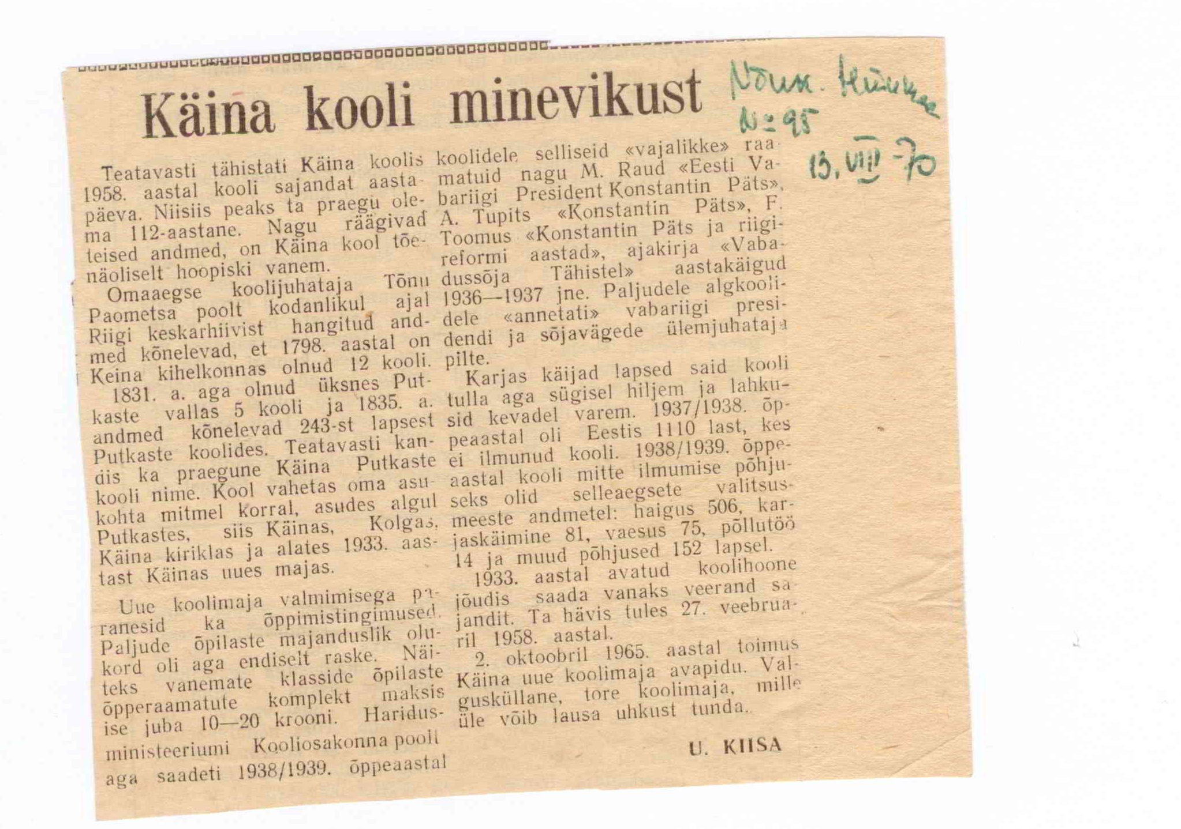

’

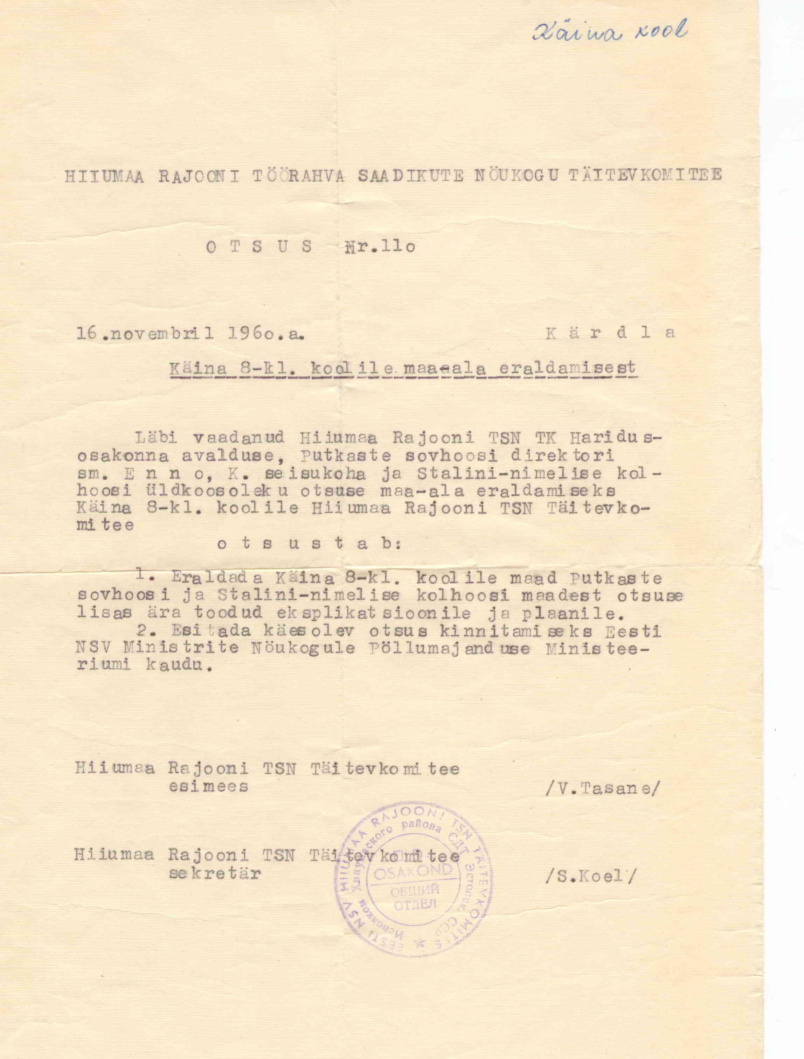

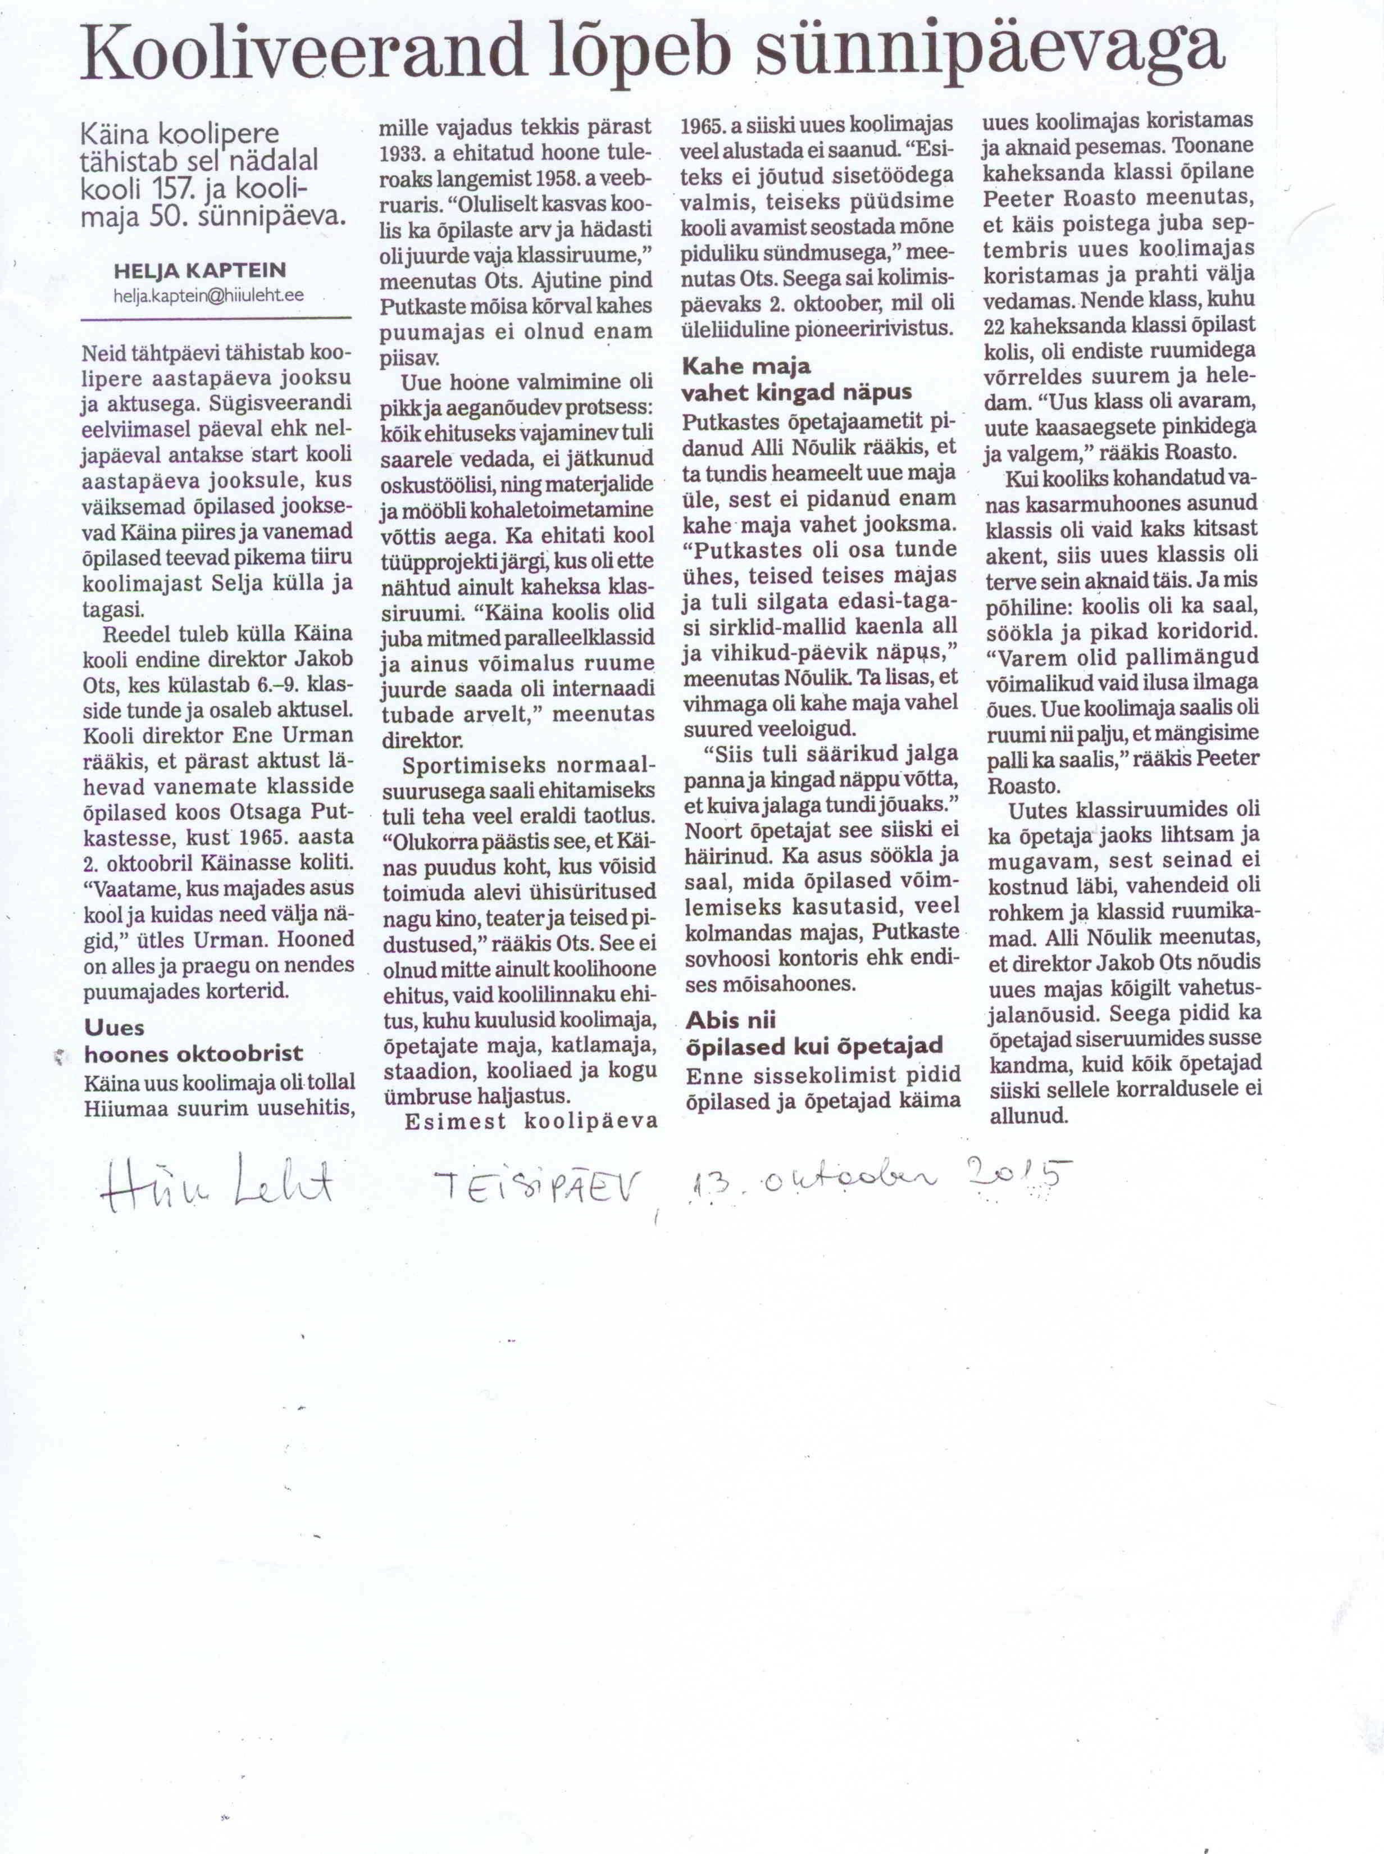

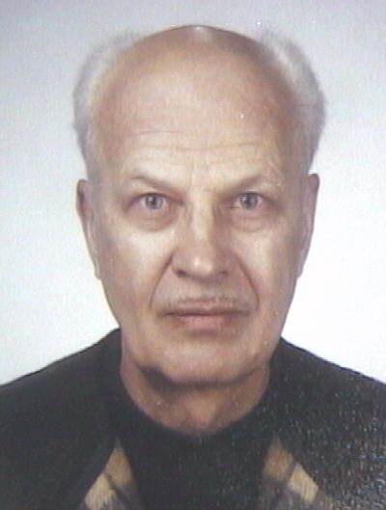

Jakob Ots – Käina kooli direktor (1960/1962 – 1968 )